|  |
| --- |
| 说 明 书 摘 要 |

本发明提出一种超导直流能源管道系统以及动态稳定性判断方法，所述超导直流能源管道系统包括：高温超导直流电缆、液体绝缘层（30）、液化天然气（20）、绝热层（10）和反辐射膜；所述方法将超导直流能源管道中液化天然气的沿程温度分布抽象为一个理论表达式，然后将超导电缆的失超温度与管道末端液化天然气温度进行比较，若失超温度与管道末端温度之差大于等于管道温度裕量，则超导直流能源管道能能够稳定运行。本发明方法能够应用于超导直流能源管道的液化天然气流量和管道尺寸设计。

|  |
| --- |
| 摘 要 附 图 |

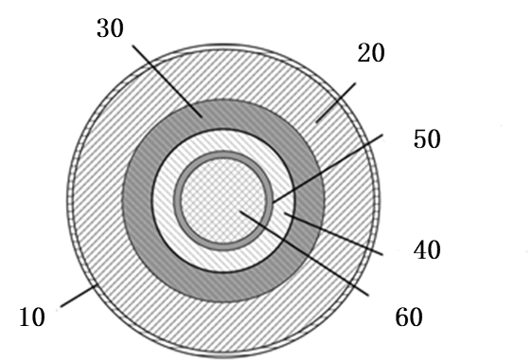

|  |
| --- |
| 权 利 要 求 书 |

1. 一种超导直流能源管道系统，包括：高温超导直流电缆、液体绝缘层（30）、液化天然气（20）、绝热层（10）和反辐射膜，其特征在于，

在液体绝缘层（30）内侧，高温超导直流电缆与液体绝缘层（30）相互平行设置；

所述液化天然气（20）设置在液体绝缘层（30）外侧，绝热层（10）和反辐射膜内侧。

1. 如权利要求1所述的超导直流能源管道系统，其特征在于：

所述高温超导直流电缆包括：铜支撑管（60）、超导带材和绝缘层；铜支撑管（60）位于所述高温超导直流电缆的中心，超导带材设置在铜支撑管（60）的外周，绝缘层设置在超导带材的外周。

1. 如权利要求2所述的超导直流能源管道系统，其特征在于：

所述超导带材为Bi2223超导带材（50），所述绝缘层为聚丙烯层压绝缘层（40），所述液体绝缘层（30）包括液氮。

1. 一种超导直流能源管道系统动态稳定性判断方法，其特征在于，包括以下步骤：

步骤1，获取超导直流能源管道的设计参数，包括：管道的外径、管道的传输距离、管道外层与环境之间的换热系数、环境温度、液化天然气整体平均温度；建立管道的周向漏热模型；

步骤2，建立液化天然气在管道首末端的温差模型；

步骤3，以步骤1和步骤2中的管道的周向漏热模型和管道首末端的温差模型，计算液化天然气在管道末端上的温度；

步骤4，计算高温超导直流电缆的临界温度与步骤3获得的液化天然气在管道末端上的温度的差值，所述差值不超过管道温度裕量则超导直流能源管道系统能够稳定运行。

1. 如权利要求4所述的超导直流能源管道系统动态稳定性判断方法，其特征在于：

步骤1中，以如下公式表示管道的周向漏热模型，

$$Q=πDLh\left(T_{ext}-T_{e}\right)\begin{matrix} & & \left(1\right)\end{matrix}$$

式中：

$Q$ 表示管道的周向漏热，

$D$ 表示管道外径，

$L$ 表示管道传输距离，

$h$ 表示管道外层与环境之间的换热系数，

$T_{ext}$ 表示环境温度，

$T_{e}$ 表示液化天然气整体平均温度。

1. 如权利要求5所述的超导直流能源管道系统动态稳定性判断方法，其特征在于：

步骤1中，以如下公式表示液化天然气整体平均温度 $T_{e}$，

$$T_{e}=\frac{T_{1}+T_{2}}{2}\begin{matrix} & & \left(2\right)\end{matrix}$$

式中：

$T_{e}$ 表示液化天然气整体平均温度，

$T_{1}$ 表示管道始端液化天然气温度，

$T_{2}$ 表示管道末端液化天然气温度。

1. 如权利要求5或6所述的超导直流能源管道系统动态稳定性判断方法，其特征在于：

步骤2中，以如下公式表示液化天然气在管道首末端的温差模型，

$$T_{2}-T_{1}=\frac{Q}{U_{LNG}ρ_{LNG}C_{LNG}}\begin{matrix} & & \left(3\right)\end{matrix}$$

式中：

$T_{2}$ 表示管道末端液化天然气温度，

$T_{1}$ 表示管道始端液化天然气温度，

$Q$ 表示管道的周向漏热，

$U_{LNG}$ 表示管道中液化天然气的流量，

$ρ_{LNG}$ 表示管道中液化天然气的密度，

$C_{LNG}$ 表示管道中液化天然气的单位质量比热容。

1. 如权利要求4至7中任一项所述的超导直流能源管道系统动态稳定性判断方法，其特征在于：

步骤3中，以如下公式计算液化天然气在管道末端上的温度，

$$T_{2}=\frac{πDLhT_{ext}+\left(U_{LNG}ρ_{LNG}C_{LNG}-\frac{πDLh}{2}\right)T_{1}}{U_{LNG}ρ_{LNG}C_{LNG}+\frac{πDLh}{2}}\begin{matrix} & & \left(4\right)\end{matrix}$$

式中：

$T_{2}$ 表示管道末端液化天然气温度，

$D$ 表示管道外径，

$L$ 表示管道传输距离，

$h$ 表示管道外层和环境之间的换热系数，

$T_{ext}$ 表示环境温度，

$U_{LNG}$ 表示管道中液化天然气的流量，

$ρ_{LNG}$ 表示管道中液化天然气的密度，

$C_{LNG}$ 表示管道中液化天然气的单位质量比热容，

$T_{1}$ 表示管道始端液化天然气温度。

1. 如权利要求4至8中任一项所述的超导直流能源管道系统动态稳定性判断方法，其特征在于：

步骤1中所述超导直流能源管道为权利要求1至3中任一项所述的超导直流能源管道。

|  |
| --- |
| 说 明 书 |

超导直流能源管道系统及其动态稳定性判断方法

**技术领域**

本发明属于超导直流能源管道设计领域，更具体地，涉及超导直流能源管道系统及其动态稳定性判断方法。

**背景技术**

超导直流能源管道同时传输大容量电能和液化天然气，在未来能源输送网络中意义重大。液化天然气所需要的低温环境刚好满足高温电缆的运行需求，这使得管道中无需多余的制冷设备，管道的经济性得到增强。

天然气的主要成分是甲烷，其凝固温度在90K左右，通过在液化天然气中添加乙烷、丙烷等天然气次要成分可利用混合物固液平衡特性使其凝固点降低，最低可降至61K左右，故继而可通过制冷技术使液化天然气的温度降至85K-90K左右。

但在超导直流能源管道中，由于管壁周向漏热，液化天然气作为冷却介质将不断吸收热量，并且沿管道传输方向其温度将不断增加。天然气的温度增加后，超导电缆的载流能力将下降，并在达到超导电缆的临界温度时，电缆将失超，导致管道无法正常运行。

由此可知，在一定管道传输距离下，通过液化天然气的流量预测管道末端的温度，判断能源管道能否稳定运行，这对于管道设计具有重大意义。

现有技术中，超导直流能源管道的相关设计方法还很少，本专利提出一种考虑液化天然气流量的超导直流能源管道动态稳定性判据，这对于超导直流能源管道的发展以及未来的能源传输系统升级具有深远影响。

**发明内容**

为解决现有技术中存在的不足，本发明的目的在于，提供一种考虑液化天然气流量的超导直流能源管道系统及动态稳定性判断方法。

本发明采用如下的技术方案。本发明的第一方面提供了一种超导直流能源管道系统，包括：高温超导直流电缆、液体绝缘层、液化天然气、绝热层和反辐射膜，在液体绝缘层内侧，高温超导直流电缆与液体绝缘层相互平行设置；所述液化天然气设置在液体绝缘层外侧，绝热层和反辐射膜内侧。

优选地，所述高温超导直流电缆包括：铜支撑管、超导带材和绝缘层；铜支撑管位于所述高温超导直流电缆的中心，超导带材设置在铜支撑管的外周，绝缘层设置在超导带材的外周。

优选地，所述超导带材为Bi2223超导带材，所述绝缘层为聚丙烯层压绝缘层，所述液体绝缘层包括液氮。

本发明的另一方面还提供了一种超导直流能源管道系统动态稳定性判断方法，包括以下步骤：

步骤1，获取超导直流能源管道的设计参数，包括：管道的外径、管道的传输距离、管道外层与环境之间的换热系数、环境温度、液化天然气整体平均温度；建立管道的周向漏热模型；

步骤2，建立液化天然气在管道首末端的温差模型；

步骤3，以步骤1和步骤2中的管道的周向漏热模型和管道首末端的温差模型，计算液化天然气在管道末端上的温度；

步骤4，计算高温超导直流电缆的临界温度与步骤3获得的液化天然气在管道末端上的温度的差值，所述差值不超过管道温度裕量则超导直流能源管道系统能够稳定运行。

优选地，步骤1中，以如下公式表示管道的周向漏热模型，

$$Q=πDLh\left(T_{ext}-T_{e}\right)\begin{matrix} & & \left(1\right)\end{matrix}$$

式中：

$Q$ 表示管道的周向漏热，

$D$ 表示管道外径，

$L$ 表示管道传输距离，

$h$ 表示管道外层与环境之间的换热系数，

$T_{ext}$ 表示环境温度，

$T_{e}$ 表示液化天然气整体平均温度。

优选地，步骤1中，以如下公式表示液化天然气整体平均温度 $T_{e}$，

$$T_{e}=\frac{T_{1}+T_{2}}{2}\begin{matrix} & & \left(2\right)\end{matrix}$$

式中：

$T_{e}$ 表示液化天然气整体平均温度，

$T_{1}$ 表示管道始端液化天然气温度，

$T_{2}$ 表示管道末端液化天然气温度。

优选地，步骤2中，以如下公式表示液化天然气在管道首末端的温差模型，

$$T_{2}-T_{1}=\frac{Q}{U_{LNG}ρ_{LNG}C_{LNG}}\begin{matrix} & & \left(3\right)\end{matrix}$$

式中：

$T_{2}$ 表示管道末端液化天然气温度，

$T_{1}$ 表示管道始端液化天然气温度，

$Q$ 表示管道的周向漏热，

$U_{LNG}$ 表示管道中液化天然气的流量，

$ρ_{LNG}$ 表示管道中液化天然气的密度，

$C_{LNG}$ 表示管道中液化天然气的单位质量比热容。

优选地，步骤3中，以如下公式计算液化天然气在管道末端上的温度，

$$T_{2}=\frac{πDLhT_{ext}+\left(U_{LNG}ρ_{LNG}C_{LNG}-\frac{πDLh}{2}\right)T_{1}}{U_{LNG}ρ_{LNG}C_{LNG}+\frac{πDLh}{2}}\begin{matrix} & & \left(4\right)\end{matrix}$$

式中：

$T_{2}$ 表示管道末端液化天然气温度，

$D$ 表示管道外径，

$L$ 表示管道传输距离，

$h$ 表示管道外层和环境之间的换热系数，

$T_{ext}$ 表示环境温度，

$U_{LNG}$ 表示管道中液化天然气的流量，

$ρ_{LNG}$ 表示管道中液化天然气的密度，

$C_{LNG}$ 表示管道中液化天然气的单位质量比热容，

$T_{1}$ 表示管道始端液化天然气温度。

优选地，步骤1中所述超导直流能源管道为权利要求1至3中任一项所述的超导直流能源管道。

本发明的有益效果在于，与现有技术相比，本发明提出一种考虑液化天然气流量的超导直流能源管道动态稳定性判断方法。本发明方法考虑了超导直流能源管道的周向漏热以及液化天然气带走热量的能力，通过理论分析得到液化天然气沿传输方向的温升表达式，并将管道末端液化天然气的温度与超导电缆失超温度进行对比，判断超导直流能源管道能否稳定运行。该判据能够用于超导直流能源管道的设计，为超导直流能源管道加压制冷站的配置方案提供参考。

**附图说明**

图1为单极性超导直流能源管道示意图；

图2为超导直流能源管道系统动态稳定性判断方法流程图；

图3为超导直流能源管道中液化天然气沿程温度分布。

图中：

10-绝热层；

20-液化天然气；

30-液体绝缘层；

40-聚丙烯层压绝缘层；

50-超导带材；

60-铜支撑管。

**具体实施方式**

下面结合附图对本申请作进一步描述。以下实施例仅用于更加清楚地说明本发明的技术方案，而不能以此来限制本申请的保护范围。

实施例1：一种超导直流能源管道系统

如图1所示，本发明提供了一种超导直流能源管道系统，包括高温超导直流电缆、液体绝缘层30、液化天然气20、绝热层10和反辐射膜。在液体绝缘层30内侧，高温超导直流电缆与液体绝缘层30相互平行设置，所述液化天然气20设置在液体绝缘层30外侧，绝热层10和反辐射膜内侧。高温超导直流电缆包括铜支撑管60、超导带材50和绝缘层，铜支撑管60位于超导直流电缆的中心，绝缘层设置在超导带材的外周。所述超导带材为Bi2223带材，所述绝缘层为聚丙烯层压绝缘层40。所述液体绝缘层30的主要成分为液氮。超导直流能源管道外包裹有绝热层和反辐射膜，具有较好的绝热效果。

实施例2：一种超导直流能源管道系统动态稳定性判断方法

如图2所示，本发明还提供了一种超导直流能源管道系统动态稳定性判断方法。具体包括：

步骤1，获取超导直流能源管道的设计参数，包括：管道的外径、管道的传输距离、管道外层与环境之间的换热系数、环境温度、液化天然气整体平均温度；建立管道的周向漏热模型。具体地，可以以如下公式表示管道的周向漏热模型，

$$Q=πDLh\left(T_{ext}-T_{e}\right)\begin{matrix} & & \left(1\right)\end{matrix}$$

式中：

$Q$ 表示管道的周向漏热，

$D$ 表示管道外径，

$L$ 表示管道传输距离，

$h$ 表示管道外层与环境之间的换热系数，

$T_{ext}$ 表示环境温度，

$T_{e}$ 表示液化天然气整体平均温度。

值得注意的是，以管道始末端液化天然气温度 $T_{1}$ 和 $T_{2}$ 近似液化天然气整体平均温度，即以如下公式近似表示液化天然气整体平均温度 $T_{e}$，

$$T_{e}=\frac{T_{1}+T_{2}}{2}\begin{matrix} & & \left(2\right)\end{matrix}$$

式中：

$T_{e}$ 表示液化天然气整体平均温度，

$T_{1}$ 表示管道始端液化天然气温度，

$T_{2}$ 表示管道末端液化天然气温度。

步骤2，建立液化天然气在管道首末端的温差模型。具体地，可以以如下公式表示，

$$T_{2}-T_{1}=\frac{Q}{U_{LNG}ρ_{LNG}C_{LNG}}\begin{matrix} & & \left(3\right)\end{matrix}$$

式中：

$T_{2}$ 表示管道末端液化天然气温度，

$T_{1}$ 表示管道始端液化天然气温度，

$Q$ 表示管道的周向漏热，

$U_{LNG}$ 表示管道中液化天然气的流量，

$ρ_{LNG}$ 表示管道中液化天然气的密度，

$C_{LNG}$ 表示管道中液化天然气的单位质量比热容。

步骤3，以步骤1和步骤2中的管道的周向漏热模型和管道首末端的温差模型，计算液化天然气在管道末端上的温度。以如下公式表示，

$$T_{2}=\frac{πDLhT_{ext}+\left(U_{LNG}ρ_{LNG}C_{LNG}-\frac{πDLh}{2}\right)T_{1}}{U_{LNG}ρ_{LNG}C_{LNG}+\frac{πDLh}{2}}\begin{matrix} & & \left(4\right)\end{matrix}$$

式中：

$T_{2}$ 表示管道末端液化天然气温度，

$D$ 表示管道外径，

$L$ 表示管道传输距离，

$h$ 表示管道外层和环境之间的换热系数，

$T_{ext}$ 表示环境温度，

$U_{LNG}$ 表示管道中液化天然气的流量，

$ρ_{LNG}$ 表示管道中液化天然气的密度，

$C_{LNG}$ 表示管道中液化天然气的单位质量比热容，

$T_{1}$ 表示管道始端液化天然气温度。

值得注意的是，在不考虑管道端部漏热的情况下，稳态时管道沿径向的温差较小，径向上的温度梯度主要位于液化天然气上，故可近似认为管道末端液化天然气平均温度与管道末端超导带材的温度相等。

步骤4，计算高温超导直流电缆的临界温度与管道末端液化天然气温度之差，并与管道温度裕量进行比较，若以下公式 $\left(5\right)$ 成立，表示超导直流能源管道能够稳定运行，否则表示超导直流能源管道不能稳定运行，

$$T_{c}-T_{2}≥ΔT_{m}\begin{matrix} & & \left(5\right)\end{matrix}$$

式中：

$T_{c}$ 表示超导直流电缆在额定工作电流下的临界温度，

$T_{2}$ 表示管道末端液化天然气温度，

${ΔT}_{m}$ 表示温度裕量。

值得注意的是，在一定管道传输距离下，当超导电缆的临界温度与管道末端液化天然气温度之差大于管道温度裕量时，超导直流能源管道由于系统惯性和热容量较大，具有较好的稳定性，在温度和流量发生扰动时能源管道中的直流电缆虽可能短暂失超，但由于液化天然气不断流动将会带走失超能量，能源管道最终仍将恢复正常运行状态。此即为超导直流能源管道的动态稳定性判断方法。温度裕量 $ΔT_{m}$ 可根据系统特点自行设置其大小。

为了更加清楚地介绍本发明如何解决了现有技术中存在的技术问题，并且实现了有益效果，以下介绍一个超导直流能源管道系统动态稳定性判断实例：

表1 超导直流能源管道系统参数实例

|  |  |
| --- | --- |
| 参数 | 数值 |
| 换热系数h | 0.1[W/(m^2*K)] |
| 液化天然气始端温度T1 | 92 K |
| 超导直流电缆临界温度 | 98 K @1 kA |
| 超导电缆额定电流 | 1 kA |
| 管道外径 | 0.085 m |
| 液化天然气密度 | 447 J/(kg·K) |
| 液化天然气比热容 | 3364 kg/m³ |
| 液化天然气流量 | 50 L/min |
| 环境温度Text | 293 K |
| 最大传输距离 | 1 Km |

根据以上参数，可通过理论公式计算得到管道中液化天然气的温度与传输距离之间的关系曲线，如图3所示。同时，也根据以上参数在COMSOL中建立超导直流能源管道热-流耦合模型，流体采用不可压缩层流设置，以此计算管道中液化天然气的温度，得到的仿真结果如图3所示。根据图3中理论计算结果和仿真结果的对比可得，理论结果和仿真结果的误差较小，在0.1 K及以下，理论模型较好地体现了超导直流能源管道的传热特点。

其中，所述COMSOL是由COMSOL集团开发的一款多物理场仿真软件，用于仿真模拟工程、制造和科研等各个领域的设计、设备及过程。

本发明的有益效果在于，与现有技术相比，本发明提出一种考虑液化天然气流量的超导直流能源管道动态稳定性判断方法。本发明方法考虑了超导直流能源管道的周向漏热以及液化天然气带走热量的能力，通过理论分析得到液化天然气沿传输方向的温升表达式，并将管道末端液化天然气的温度与超导电缆失超温度进行对比，判断超导直流能源管道能否稳定运行。该判断方法能够用于超导直流能源管道的设计，为超导直流能源管道加压制冷站的配置方案提供参考。

本发明申请人结合说明书附图对本发明的实施示例做了详细的说明与描述，但是本领域技术人员应该理解，以上实施示例仅为本发明的优选实施方案，详尽的说明只是为了帮助读者更好地理解本发明精神，而并非对本发明保护范围的限制，相反，任何基于本发明的发明精神所作的任何改进或修饰都应当落在本发明的保护范围之内。

|  |
| --- |
| 说 明 书 附 图 |



**图 1**

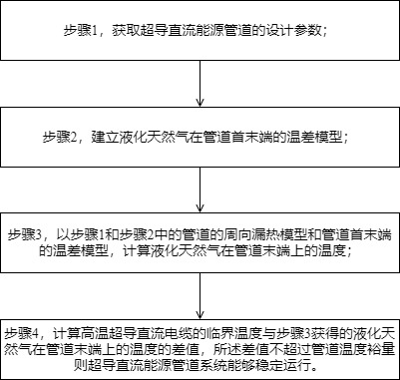

**图 2**

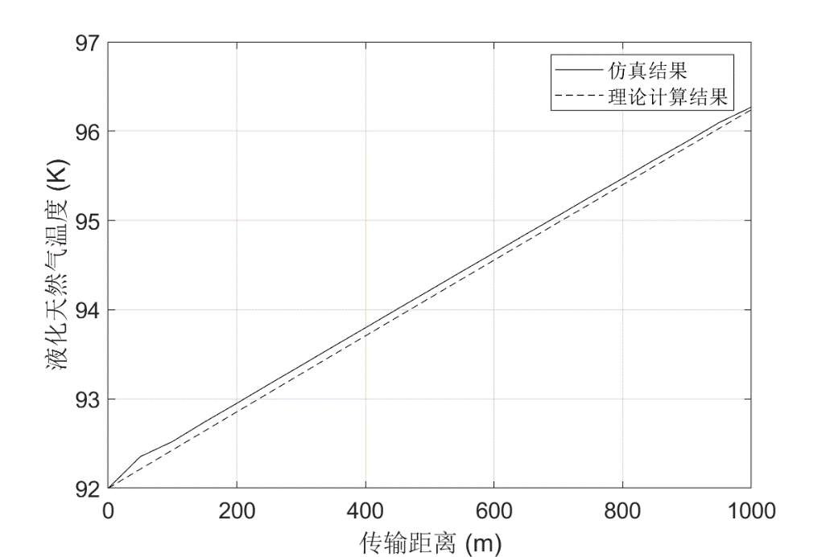

**图 3**